Medieninformation

5. Ausgabe: women - Eine Verneigung vor der weiblichen Stimme

Sara Correia
The Greatest Voice of Fado´s New Generation

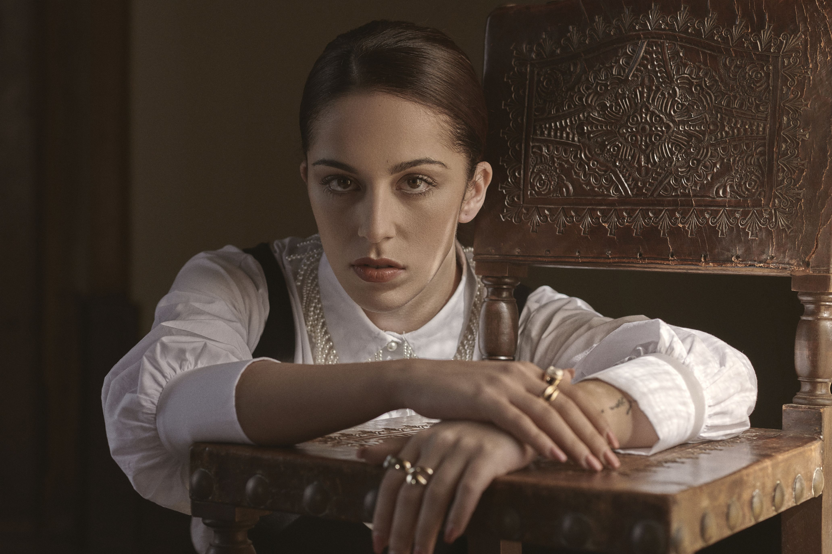
Sara Correia singt seit jungen Jahren regelmäßig in Lissabons renommiertesten Fado Spielstätten. Sie singt mit einer Stärke und einem Vertrauen, die einem nur eine Kindheit umgeben von Fado verleiht.
Im September 2018 veröffentlichte sie ihr Debütalbum “Sara Correia”. „Ich habe eine starke
Verbindung zu den Songs dieses Albums – die Geschichten die sie erzählen definieren mich als Fadista. Deshalb entschied ich mich dem Album meinen Namen aufzudrücken“ erklärt die Sängerin. Bereits seit ihrer Kindheit lebt und atmet Sara Correia den Fado. Aufgewachsen in einer Familie von Fadistas und umgeben von Musik, war es eine natürliche Konsequenz, dass sie sich für denselben Lebensweg entschloss. „Als ich noch ganz klein war hörte ich Familienmitgliedern beim Fado Singen zu und bald darauf begann ich selbst damit“, erinnert sie sich. Doch zu einem besonders prägenden Moment, der dazu führte, dass sich die junge Künstlerin ganz dem Fado hingab, sollte es im zarten Alter von 13 Jahren kommen: „Als ich die Grande Noite do Fado de Lisboa gewann, wurde mir klar, dass ich das für den Rest meines Lebens machen will.“ Nach dem großen Erfolg wurde sie zum gern gesehenen Gast in Lissabons bedeutendsten Fado Spielstätten, wo sie von Größen des Fados wie Celeste Rodrigues, Jorge Fernando und Maria da Nazaré lernen konnte.
2018 erregte ihr Talent die Aufmerksamkeit von Filmemacher Joel Santoni, für dessen TV-Serie, "Une Famille Formidable", sie Amália Rodrigues' "O Grito" interpretierte. Anschließend wurde sie vom portugiesischen Filmemacher engagiert die Rolle der “Severa” in seinem Film “Alfama em Si” zu spielen – eine historische Figur, die eine wahre Verkörperung des Fados darstellt. Ihr Debütalbum “ Sara Correia” enthält Features mit Musikern wie Ângelo Ferreira, der zweifellos zu den größten portugiesischen Gitarristen unserer Zeit zählt, dem Bassisten Marino de Freitas, dem Perkussionisten Vicky Marques und dem Pianisten Ruben Alves. In Portugal wurde das Debüt der „großen Stimme der neuen Generation“ gefeiert, es erhielt u.a. zwei Nominierungen für die Play - Portuguese Music Awards, zudem wurde Sara zum New Artist des Rádio Festivals gewählt. Es folgten Konzerte in Ländern wie Spanien, Südkorea, Norwegen, Italien, Österreich, Indien, Belgien und Chile. Anfang des Jahres 2021 sang sie, begleitet vom portugiesischen Symphonie Orchester, Seite an Seite mit Größen wie Carminho, Carmané und Ana Moura bei der Amtseinführung des portugiesischen Vorsitz des europäischen Rates.
Termin: 02.02.2023
Beginn: 19:30 Uhr
Preise: Euro 32,-/28,-/24,-/20,-

Kartenvorverkauf: 1040 Wien, Argentinierstraße 37
von Montag bis Samstag von 13.00 bis 18.00 Uhr
Karten Hotline: 01/501 65/13306
www.akzent.at

